Jak se šíří zvuk

Cílem pracovního listu je poskytnout návod na jednoduchou výrobu vzdušného děla.

Pomůcky: psací potřeby, na pokus potřebujeme: PET lahev, gumičku, fix, nůžky, řezák, igelit, čajovou svíčku, zapalovač, pravítko
Jak se šíří zvuk

________________________________________________________
- Podle obrázkového postupu si vyrob vzdušné dělo:
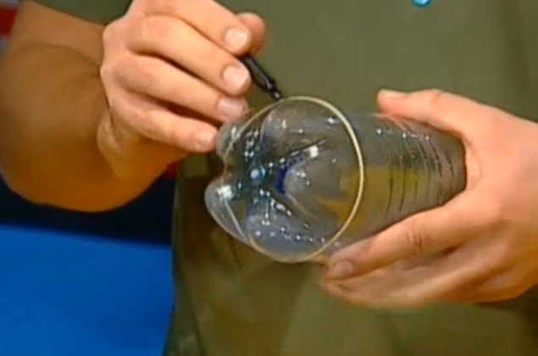
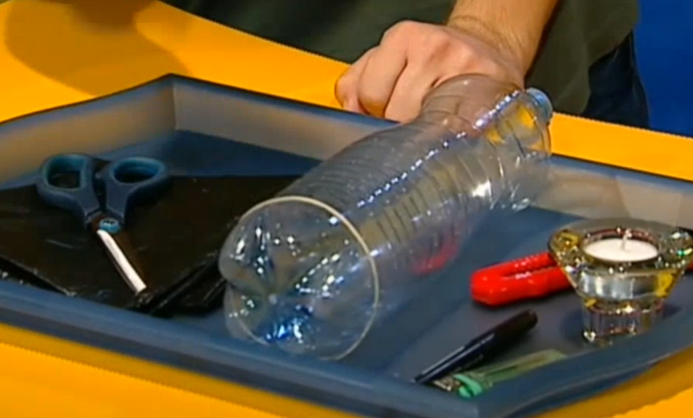
- 2)

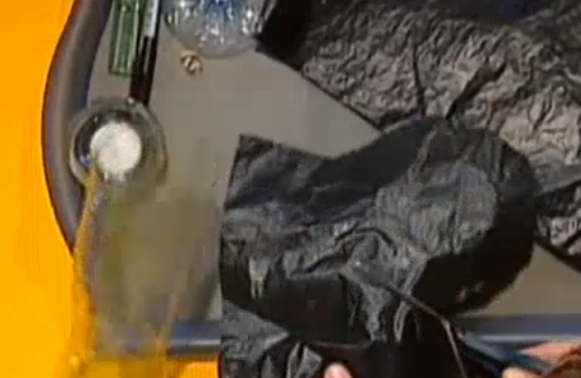
3) 4)

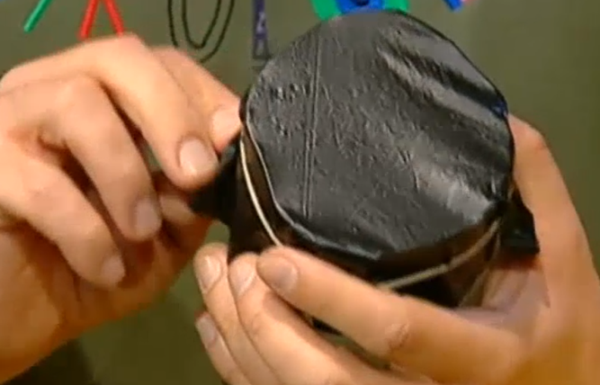
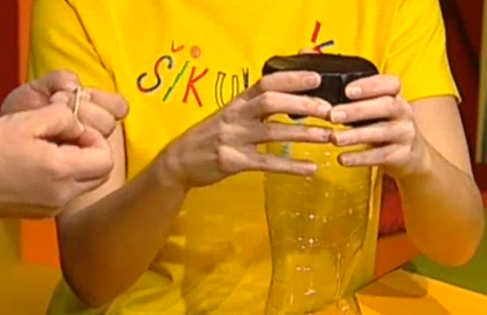
5) 6)

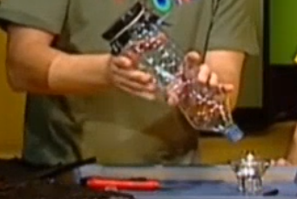
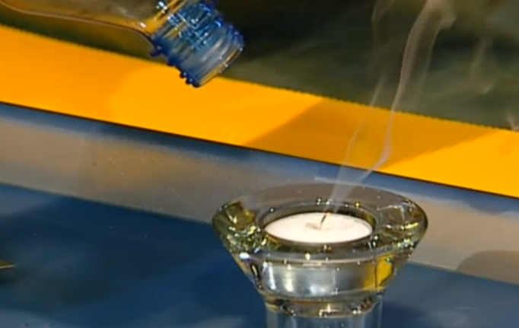
7) 8)

- Uspořádej turnaj se vzduchovým dělem
(Před zapálením svíčky si stanovte pravidla bezpečné manipulace se zapálenou svíčkou.)

hráč | vzdálenost od svíčky 10 cm  počet pokusů | vzdálenost od svíčky 20 cm  počet pokusů
já
kamarád 1
kamarád 2

Co jsem se touto aktivitou naučil/a:
……………………………………………………………………………………………………………………………………………………………………………………………………………………………………………………………………………………………………………………………………………………………………..
Autor: Andrea Tláskalová
Toto dílo je licencováno pod licencí Creative Commons [CC BY-NC 4.0]. Licenční podmínky navštivte na adrese [https://creativecommons.org/choose/?lang=cs].

